Landesberufsschule 4 Salzburg

Übungen im

IT-Laboratorium

Routing

für die Übung Nr. 16

Katalog - Nr.: 1

Name : Valentin Adlgasser

Jahrgang : 2018/19

Datum der Übung : 18.01.2019

Inhalt

1. Anweisung der Übung: 2

2. Einleitung 2

3. Inventarliste 2

4. Übungsdurchführung 3

a. Verkabelung und allgemeine Konfiguration 3

b. Passwörter setzen 3

c. Interfaces konfigurieren 4

d. Routing 4

e. Testen und Config speichern 5

f. Telnet 5

g. SSH 5

h. Statisches Routing 6

5. Einsatzgebiet 6

6. Erkenntnisse 6

# Anweisung der Übung:

Siehe Moodle

# Einleitung

In diesem Protokoll kann man nachlesen, wie man einen Cisco-Router konfiguriert, diesen mit einem anderen Router verbindet und den Router so absichert, dass kein Fremdzugang möglich sein sollte.

# Inventarliste

* Cisco 800 Series-Router
* Rollover-Kabel
* Patchkabel
* Rechner 135-05

# Übungsdurchführung

## Verkabelung und allgemeine Konfiguration

Der Router muss per Rollover-Kabel mit dem Rechner verbunden werden. Am Router steckt man dieses Kabel an dem Konsolen-Port an, am Rechner steckt man dieses Kabel am RS232-Port an.  
Den Router verbindet man per Crossover-Patchkabel, von einem Lan-Port zu einem Lan-Port am Rechner. Außerdem verbindet man den Router per Patchkabel mit einem anderen Router. Dafür benutzt man an beiden Routern den WAN-Port.

Wenn man jetzt alles verkabelt hat und der Router mit Strom versorgt wird kann man sich mit Putty auf den Router verbinden. Falls der Router bereits konfiguriert ist, löscht man die Config mit dem Befehl: „erase nvram“, danach startet man den Router mit dem Befehl „reload“ neu und die gesamte alte Konfiguration ist entfernt.

Jetzt gibt man im ersten Schritt den Befehl „enable“ ein, damit wechselt man in den priviegierten Modus. Nun gibt man noch den Befehl „conf t“ ein um in den Konfigurationsmodus zu wechseln.

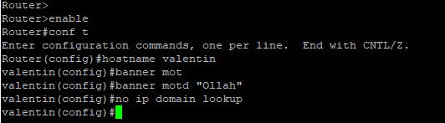Um dem Router einen Hostnamen zu geben gibt es den Befehl: „hostname [hostname]“.  
Um eine Willkommensnachricht, die angezeigt wird wenn sich jemand mit dem Router verbindet, einzustellen, gibt man den Befehl „banner motd „[Willkommensnachricht]““ ein.  
Mit dem Befehl „no ip domain lookup“ deaktiviert man noch den DNS-Lookup.

Abbildung 1 | Allgemeine Config

## Passwörter setzen

Um den Konsolenport mit einem Passwort zu schützen gibt man im Konfigurationsmodus den Befehl „line console 0“, danach den Befehl „password [Passwort]“ und abschließend den Befehl „login“. Um wieder zurück in den privilegierten Modus zu wechseln gibt man den Befehl „exit“ ein. Wenn man sich jetzt neu mit dem Router verbindet wird direkt dieses Passwort abgefragt.

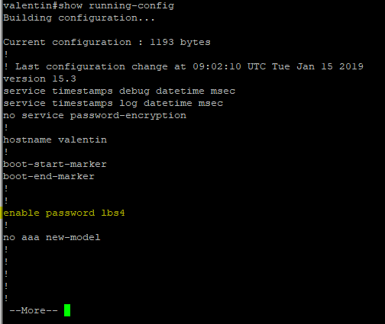Um den privilegierten Modus mit einem Passwort zu sichern gibt man den Befehl „enable password [Passwort]“. Nun muss man jedes Mal wenn man neu in den privilegierten Modus wechselt ein Passwort eingeben.

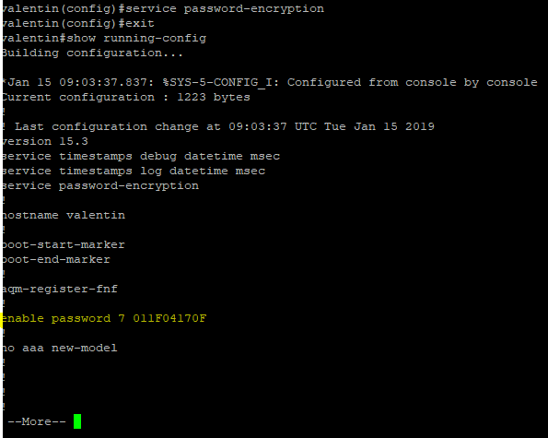

Abbildung 2 | Passwort verschlüsselt

Abbildung 3 | Passwort unverschlüsselt

## Interfaces konfigurieren

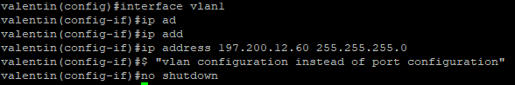Um das WAN-Interface am Router zu konfigurieren gibt man den Befehl „interface fastEthernet 4“ ein. Danach den Befehl „ip address [IP-Adresse] [Subnetzmaske]“. Mit dem Befehl „description [Beschreibung]“ kann man eine Beschreibung für das Interface festlegen. Damit das Interface sich nicht ausschaltet gibt man noch den Befehl „no shutdown“ ein. Wichtig ist, dass das bei beiden miteinander verbundenen Routern simultan ausgeführt wird, da sich sonst das WAN-Interface wieder ausschalten wird.  
Um die LAN-Schnittstelle zu konfigurieren gibt man den Befehl „interface vlan1“ und danach die Befehle gleich wie bei dem WAN-Interface ein.

Abbildung 4 | Interface

## Routing

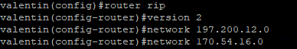Um zu routen muss man zuerst zwei Router über die WAN-Schnittstellen miteinander verbinden. Danach muss man schauen, dass zwar beide Router im selben IP-Adressbereich sind, nicht aber die selbe IP-Adresse haben.  
Wenn man sich sicher ist das alles passt aktiviert man das Routingprotokoll RIP. Das geschieht mit dem Befehl: „router rip“. Wenn man danach noch den Befehl „version 2“ eingibt öffnet sich die RIP-Version 2. Der Unterschied zwischen den zwei Versionen liegt darin, dass Version 1 kein VLSM unterstützt, Version 2 aber schon.  
Mit dem Befehl „network [Netzwerkadresse]“ muss man jetzt noch alle Netzwerke eintragen, welche man im vorherigen Schritt erstellt hat.  
Der Befehl „show ip route“ zeigt anschließend die Routingtabelle an.

Abbildung | rip

## Testen und Config speichern

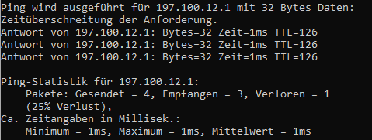Wenn man jetzt alle vorherigen Schritte ausgeführt hat, kann man die Verbindung von Rechner zu Router, zu Router und weiter zum anderen Rechner testen. Wichtig ist dafür das jeder Rechner jeweils die IP-Adresse des eigenen Routers als Gateway eingetragen hat.  
Danach kann man mit einem einfachen Ping testen ob eine Verbindung vorhanden ist. Es kann passieren, dass der erste Ping allerdings wegen einer Zeitüberschreitung nicht funktioniert.

Abbildung 6 | ping

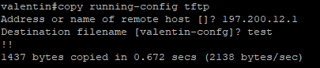Um die Konfiguration über einen TFTP-Server zu speichern gibt man den Befehl „copy running-config tftp“ ein. Danach gibt man die IP-Adresse des TFTP-Servers ein, dann noch wie man die Config-Datei nennen will und die Config-Datei wird gespeichert.

Abbildung 7 | tftp

## Telnet

Telnet ist weit verbreitetes Client/Server-Netzwerkprotokoll. Um einen Telnet-Zugang zum Router einzurichten, stehen fünf virtuelle Verbindungen (vty0 - vty4) zur Verfügung.  
Zuerst gibt man den Befehl „line vty 0 4“ ein um die virtuelle Verbindung vty4 zu konfigurieren.  
Mit dem Befehl „password [Passwort]“ vergibt man nun ein Passwort für den Zugriff.  
Mit dem Befehl „login“ wird das Einrichten abgeschlossen und ein Telnet-Zugang steht.

## SSH

SSH ist auch ein Netzwerkprotokoll, mit dem man sich auch auf weit entfernte Netzwerkgeräte verbinden kann.  
Als erstes gibt man den Befehl „username [User] privilege 15 password [Passwort]“ ein um Berechtigungen auf den SSH-Zugang festzulegen.  
Danach folgt der Befehl „ip domain-name [Domain-Name]“, der dafür da ist um den Namen für den Zugang festzulegen.   
Dann folgt noch der Befehl „crypto key generate rsa“ um einen RSA-Schlüssel für den Zugang zu erstellen.  
Um den SSH-Zugang einzurichten stehen im Gegensatz zu Telnet, 15 virtuelle Verbindungen zur Verfügung. Um eine virtuelle Verbindung einzurichten gibt man wieder den Befehl „line vty 0 4“ ein. Danach den Befehl „transport input ssh“ und als letztes den Befehl „login local“ damit man sich am Router lokal anmelden muss.

## Statisches Routing

Der Unterschied zwischen Dynamischen- und Statischem-Routing besteht darin, dass man alle Zielrouten per Hand eintragen muss. Im Konfigurationsmodus am Router gibt man einfach den Befehl „ip route [Zieladresse]“ ein.  
Bei der Durchführung im Labor war ich leider nicht dabei, deshalb kann ich auch nicht schreiben was an diesem Verfahren schwierig oder besonders einfach war.

# Einsatzgebiet

Dynamisches Routing kann in der Firma sehr praktisch sein, wenn man verschiedene Standorte hat und diese miteinander verbinden will. Außerdem liegt der Vorteil von Dynamischen-Routing in Bezug auf Statisches-Routing darin, dass man die Routingtabelle nicht selbst anpassen muss, sondern diese automatisch vom Router geändert werden kann.

# **Erkenntnisse**

Die Konfiguration von Routern ist wirklich einfach, weil der Syntax der Befehle kurz und einfach zu verstehen ist.